ФАЗЫ МОНТАЖА
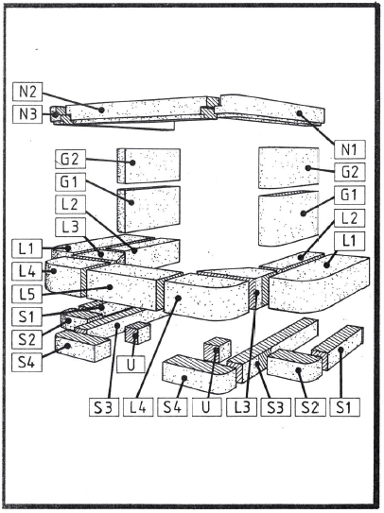
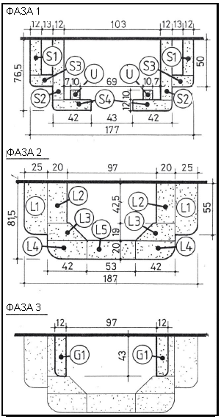

НОМЕНКЛАТУРА
№ | КОЛ-ВО | МАТЕРИАЛ | НАИМЕНОВАНИЕ
S1 | 2 | Камень | Низ цоколя
S2 | 2 | Камень | Низ цоколя
S3 | 2 | Камень | Низ цоколя
S4 | 2 | Камень | Низк цоколя
L1 | 1 | Камень | Верх цоколя
L2 | 2 | Камень | Верх цоколя
L3 | 2 | Камень | Верх цоколя
L4 | 2 | Камень | Верх цоколя
L5 | 1 | Камень | Верх цоколя
G1 | 2 | Камень | Стойка
G2 | 2 | Камень | Стойка
N1 | 1 | Камень | Перемычка
N2 | 1 | Камень | Перемычка
N3 | 1 | Камень | Перемычка
U | 2 | Камень | Установочные клинья

ХАРАКТЕРИСТИКИ
ВЕС ОБЛИЦОВКИ: 575 КГ
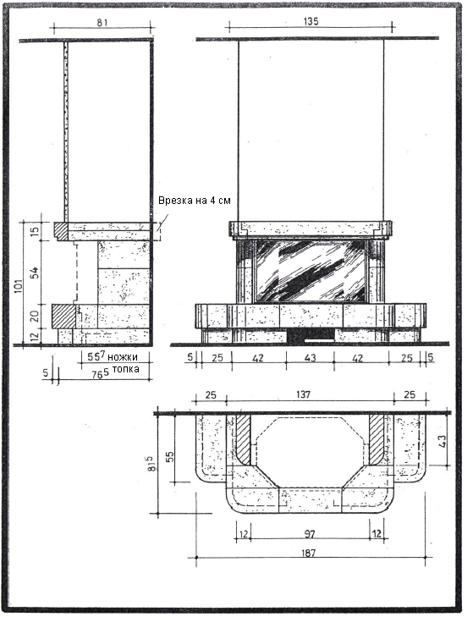
ПОРЯДОК МОНТАЖА
Внимание!
- Перед тем, как приступить к установке и эксплуатации камина, внимательно прочтите рекомендации, данные в инструкциях по монтажу и эксплуатации, приданных к топке и обшивке.
ОБЩИЕ ПОЛОЖЕНИЯ ТЕПЛОВОЙ ЗАЩИТЫ
- Основание, стены и потолок, непосредственно связанные с камином, не должны включать в свой состав воспламеняющиеся материалы. Ни один горючий материал не должен находится на расстоянии менее 20 см от внутренней стенки камина.
РЕКОМЕНДАЦИИ ПО УСТАНОВКЕ
- Начертите на полу ось камина. Наметьте и сделайте различные пазы и точки анкерного крепления (анкерный болт). Устройте подвод свежего воздуха как можно ближе к топке.
- Установите топку по высоте в соответствии с цоколями S4 и L5. Подключите топку к дымоходу.
- Установите на место детали S и U, составляющие основание цоколя, скрепите при помощи наличников из гипса и набивки. Установите и скрепите элементы L на их опорном основании.
- Установите на место стойки G1, G2 и перемычку N. Скрепите.
- Сложите вытяжной колпак из негорючего материала. Установите решетки выхода горячего воздуха. Обштукатурьте колпак.

ГАРАНТИЯ
Ответственность изготовителя ограничивается поставкой камина. Камин должен быть установлен согласно профессиональным правилам, указаниям настоящей инструкции и требованиям DTU (унифицированной тех. документации). Монтаж должен быть осуществлен квалифицированным специалистом, действующим от имени предприятия, готового нести полную ответственность за окончательный монтаж.

